Torpanmäentien ja Kankaantien jalankulku- ja pyöräilyväylien parantaminen

TIEDOTE

2.5.2024

Hei,
lähetämme tiedotteen kaikille suunnittelualueella, joita ovat kiinteistöjen omistajat, asukkaat ja niissä toimivat yritykset, sekä niille viranomaisille, yhdistyksille ja yhteisöille, joiden toimialaa rakentaminen alueella koskee.
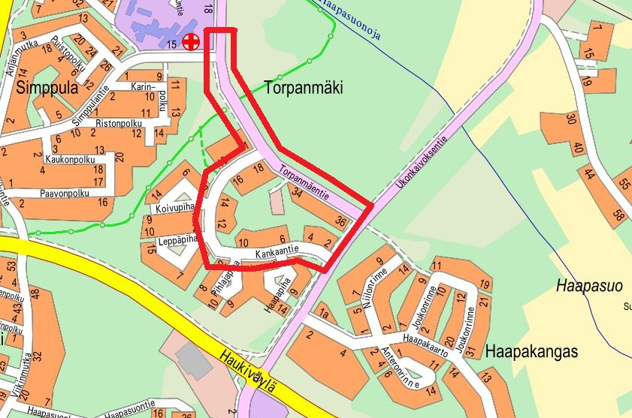

Suunnittelualueen rajaus ©Oulun kaupunki, Yhdyskunta- ja ympäristöpalvelut

Hankkeen lähtökohdat
Alueen kadut ja varsinkin jalankulku- ja pyöräilyväyvät ovat huonokuntoisia. Lisäksi pintakuivatukset ovat puutteelliset ja eivät toimi toivotulla tavalla. Hankeen tavoitteena on suunnittelualueen jalankulku- ja pyöräilyväylien rakenteiden sekä pintakuivatuksen parantaminen.

Mitä alueelle suunnitellaan?
Suunnittelualuella parannetaan Torpanmäentien jalankulku- ja pyöräilyväylä välillä Simppulantie – Ukonkaivoksentie sekä Kankaantien jalankulku- ja pyöräilyväylä kokonaisuudessaan. Lisäksi Torpanmäentien ja Kankaantien liittymäalue parannetaan. Alueen pintakuivatusta parannetaan hulevesiviemärein. Jalankulku- ja pyöräilyväylien rakenteiden kuivatus hoidetaan salaojilla. Lisäksi Torpanmäentielle asennetaan kolme kappaletta tulvarumpuja. Nykyiseltä katulueelta poistetaan puustoa tarvittaessa. Laitesiirtoja tehdään myös tarvittavissa määrin. Kaikkia suunniteltuja toimenpiteitä ei voida toteuttaa nykyisellä katualueella, joten suunnitelmaluonnoksiin on merkitty toimenpidealueen raja. Pyydämme huomioimaan erityisesti ne työalueet, jotka ulottuvat kiinteistöjen puolelle.

Työn eteneminen ja keitä kuulemme työn aikana
Suunnittelutyö on aloitettu 2023 toukokuussa. Kohteen rakennussuunnitelmat valmistuvat alkukesästä 2024.
Suunnitelmat löytyvät Oulun kaupungin nettisivuilta osoitteesta: https://www.ouka.fi/suunnitelmat-ja-kaavahankkeet hakusanalla ”Torpanmäentie”.
Suunnitelmiin liittyviä mielipiteitä voit esittää koko suunnittelun ajan ottamalla yhteyttä tämän kirjeen allekirjoittaneisiin suunnittelijoihin tai lähettämällä palautetta osoitteessa ouka.fi/palaute.
Otathan yhteyttä viimeistään 29.5.2024 mennessä, jotta voimme ottaa tarpeesi ja mielipiteesi huomioon suunnitelmien viimeistelyssä.

YHTEYSTIEDOT
Oulun kaupunki, Kadut ja liikenne
Arttu Väänänen, puh. 044 703 2125
Sähköposti: arttu.vaananen@ouka.fi
Sitowise Oy
Juha Vikiö, puh. 040 168 2671
Sähköposti: juha.vikio@sitowise.com

